Как завести СЗ в Сбердокс

- На главной странице в верхнем правом углу «Создать» - «Документ». Во всплывшем окне выбрать вид документа «Служебная записка» - «Создать»
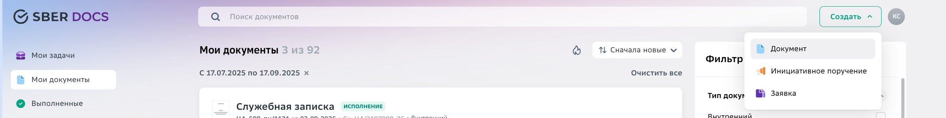

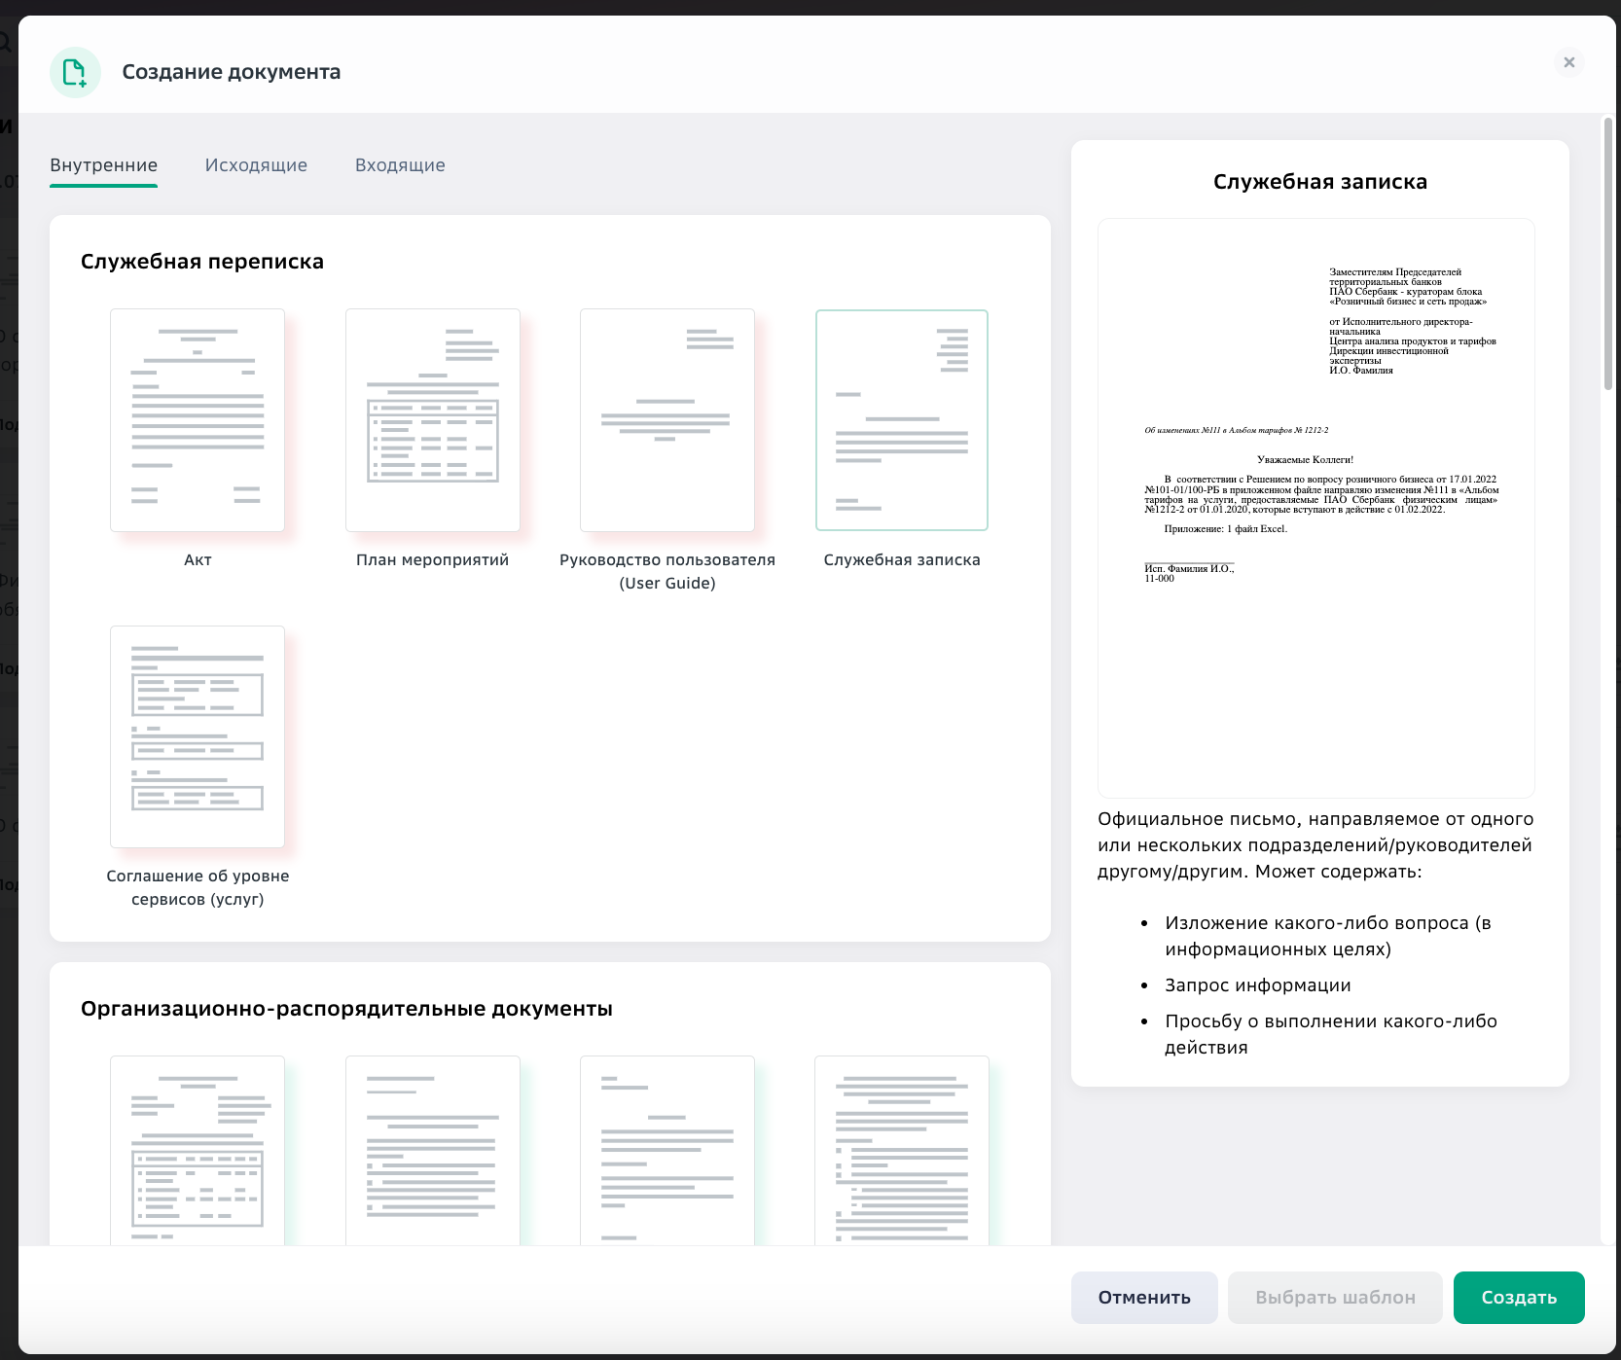

- Заполнить поля в разделе «Атрибуты документа» (Подписант – тот, за чьей подписью уходит документ (если документ по Департаменту, то чаще всего это С.А. Широков; подразделение регистрации – как правило выставляется автоматически, если нет, то в строке поиска набрать код 598, найти «Департамент «Занять и сберегать»»), Получатели – те, кто должен получить документ после регистрации (как правило указываются в шапке черновика СЗ), Авторы – те, кто готовил СЗ и приложения к ней при наличии (лучше указывать несколько человек (не более 3-х), чтобы в случае возникновения вопросов к вам могли обратиться), Краткое содержание – о чем ваша СЗ).

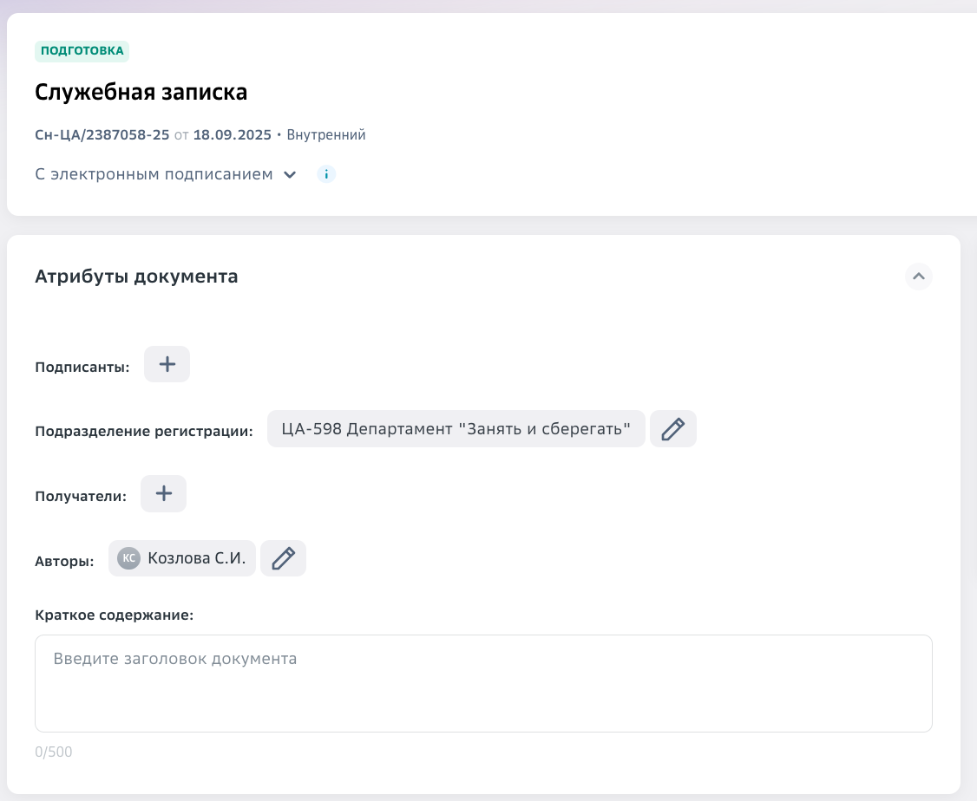

После заполнения вышеуказанных полей раздел должен выглядеть приблизительно так:
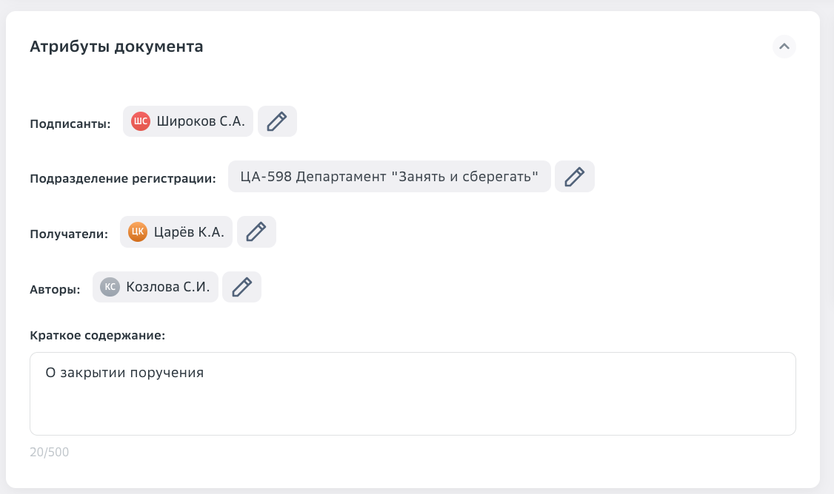

- Поле «Текст документа» - вставить текст вашей СЗ
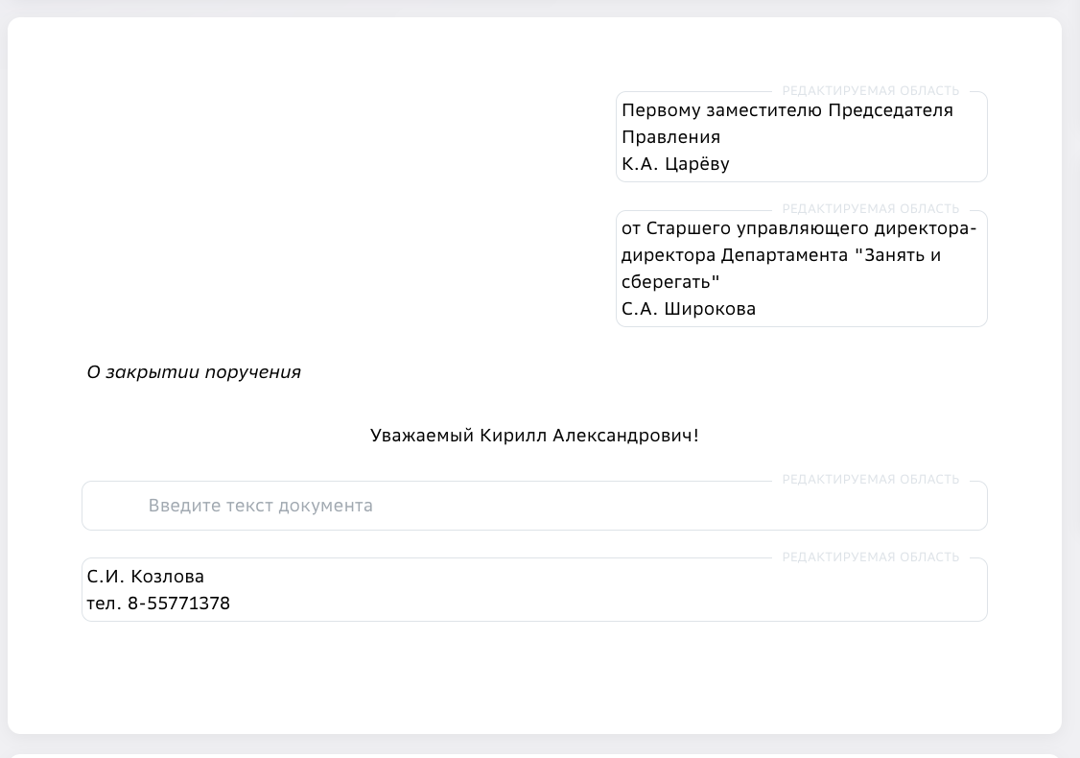

Если у вас отсутствует внутренний номер (заполняется автоматически на основании данных из Справочника/Пульса), необходимо вручную прописать сотовый, чтобы с вами могли связаться в случае необходимости.

- Поле «Приложения» - если имеются приложения к СЗ, добавить их в этом разделе
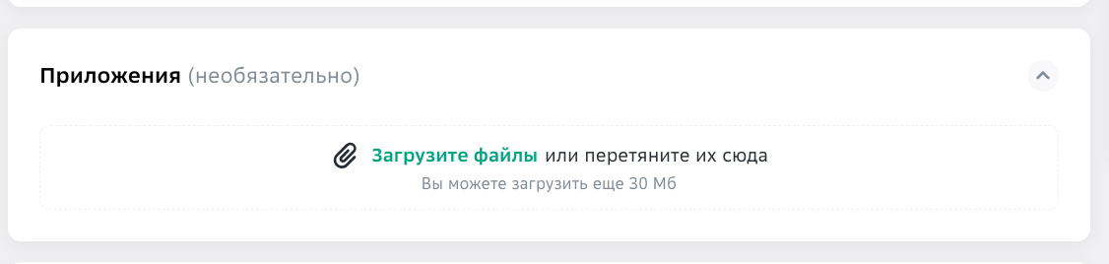

- Раздел «Маршрут согласования» - те, кто должен согласовать СЗ перед направлением ее в адрес подписанта и на регистрацию (в строке «Найдите пользователя» прописать ФИО, выбрать необходимого сотрудника. По умолчанию сотрудники выставляются в порядке очередности их выбора, соответственно, СЗ будет поступать к ним последовательно (пока не примет решение верхний, следующий в очереди за ним документ не увидит). Если необходимо, чтобы СЗ могли увидеть и принять по ней решения несколько сотрудников одновременно (для сокращения сроков согласования), то «Добавить параллельное распределение» - в появившуюся зеленую рамку перетянуть необходимых сотрудников за 6 серых точек слева от ФИО)

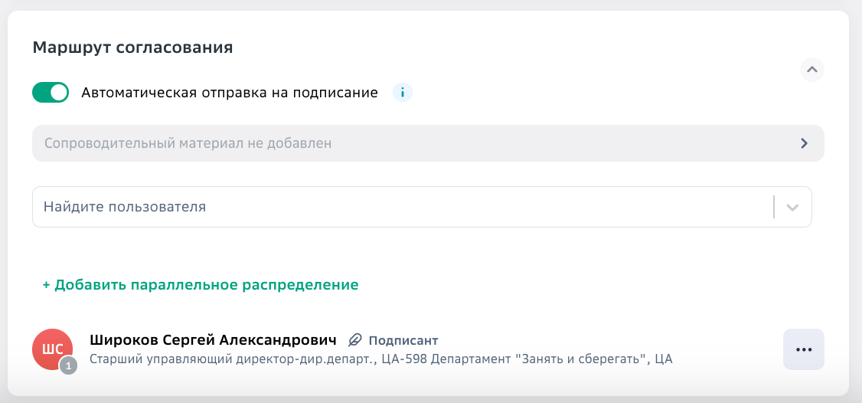

После заполнения вышеуказанных полей раздел должен выглядеть приблизительно так:

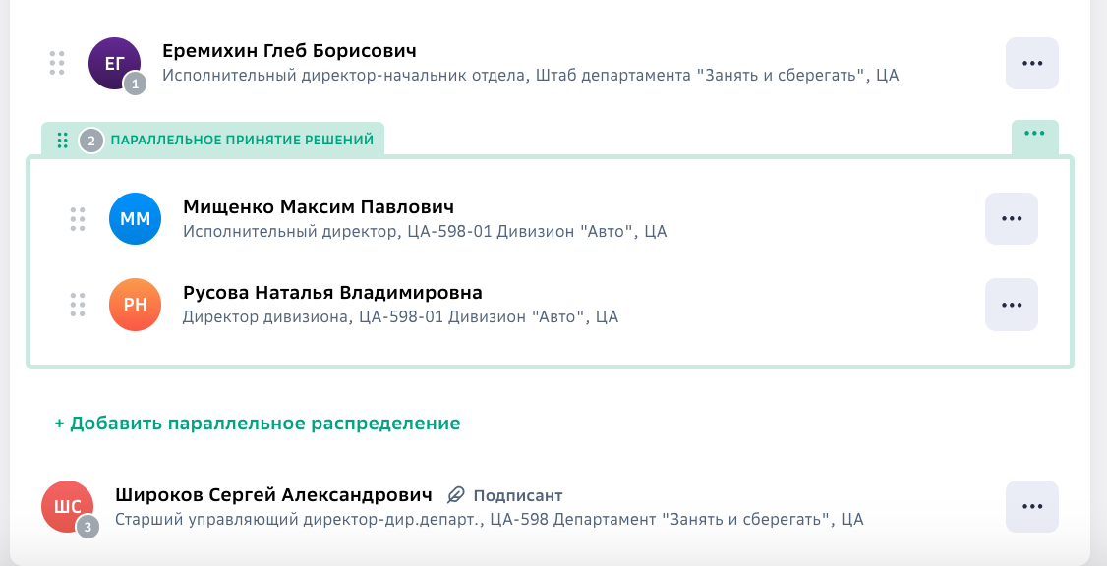

- Если все заполнено корректно, то справа вверху станет доступной кнопка «Отправить на согласование». Нажать на нее и ждать, когда ваш документ будет рассмотрен

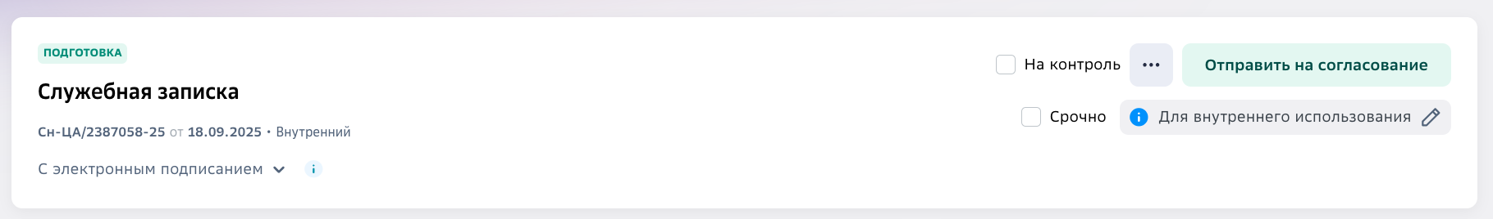

- Если СЗ согласована всеми сотрудниками без замечаний, то на подписание и регистрацию она уйдет автоматически. Если будут даны замечания или документ будет отклонен, вам придет уведомление в почту о необходимости принять решение. Необходимо отработать замечания через кнопку «Редактировать» (станет доступна в данном случае) и направить СЗ дальше вручную через соответствующую кнопку в правом верхнем углу (также станет доступна после выполнения соответствующих действий).

